 | ΠΡΕΣΒΕΙΑ ΚΥΠΡΙΑΚΗΣ ΔΗΜΟΚΡΑΤΙΑΣ  Μορφωτικό Γραφείο  ΣΠΙΤΙ ΤΗΣ ΚΥΠΡΟΥ  Ξενοφώντος 2^{Α}, 105 57 Αθήνα  Τηλ. 210 3734934 Fax 210 3734904

Παρουσίαση  της ποιητικής συλλογής  του Γιώργου Δάμπαση  Ο μικρός ερωτικός  στο Σπίτι της Κύπρου | 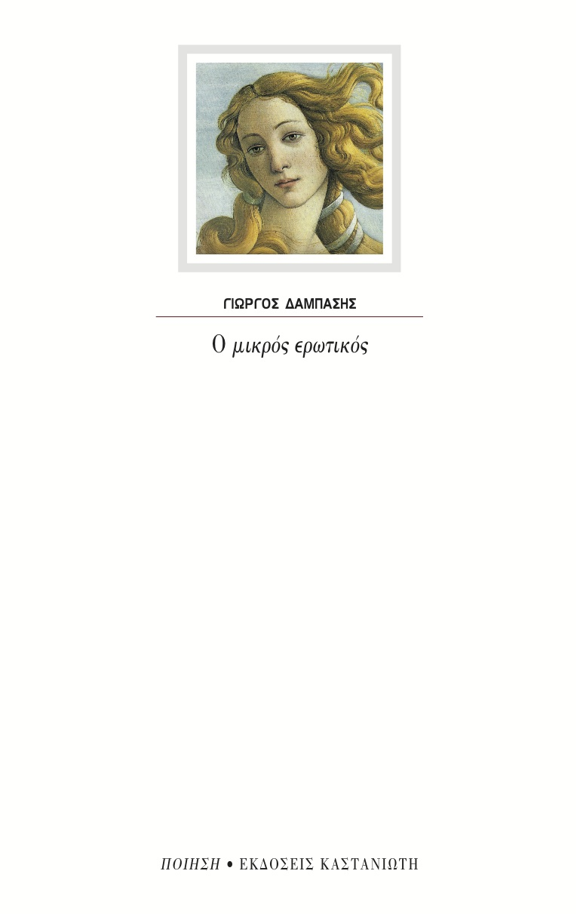

Πολλοί ήταν οι φίλοι του καταξιωμένου σκηνοθέτη Γιώργου Δάμπαση οι οποίοι, τη Δευτέρα 2 Φεβρουαρίου, παρακολούθησαν, στο Σπίτι της Κύπρου, την παρουσίαση της πρώτης ποιητικής συλλογής του, που κυκλοφόρησε το 2014 από τις Εκδόσεις Καστανιώτη, με τίτλο Ο μικρός ερωτικός.
Για την ποιητική συλλογή μίλησαν, η φιλόλογος κ. Ελένη Αντωνιάδου και ο Καθηγητής του Τμήματος Ιστορίας, Αρχαιολογίας και Κοινωνικής Ανθρωπολογίας του Πανεπιστημίου Θεσσαλίας κ. Δημήτρης Κυρτάτας, ενώ σύντομη παρέμβαση έκανε ο ποιητής Τίτος Πατρίκιος. Ποιήματα από τη συλλογή απέδωσε ο ηθοποιός Μιχάλης Μητρούσης.
Τον Γιώργο Δάμπαση καλωσόρισε στο Σπίτι της Κύπρου η Μορφωτικός Σύμβουλος της Πρεσβείας της Κυπριακής Δημοκρατίας κ. Μαρία Παναγίδου, η οποία, προλογίζοντας την εκδήλωση, αναφέρθηκε στη ζωή και την πολυσχιδή καλλιτεχνική, κοινωνική, και συγγραφική προσφορά και δράση του.
Η παρουσίαση ξεκίνησε με την προβολή εικονογραφημένων ποιημάτων από τη συλλογή, με τη φωνή της ηθοποιού Ελένης Φιλιούση, και τις θερμές ευχαριστίες του ποιητή προς το Σπίτι της Κύπρου, τις Εκδόσεις Καστανιώτη, τους συντελεστές, αλλά και όλους τους παρευρισκομένους. Αφού παρουσίασε τους ομιλητές, αφιέρωσε την εκδήλωση στη μνήμη του δασκάλου του, στην Ιωνίδειο Σχολή, Γρηγόρη Ευθυμίου, που τον εισήγαγε στα μονοπάτια της ποίησης.
Κατά την εισήγησή της, η κ. Αντωνιάδου παρατήρησε ότι Ο μικρός ερωτικός είναι χωρισμένος σε τρεις ενότητες. Θέμα της πρώτης ενότητας, με τίτλο Αποσιωπητικά…, όπου διαγράφονται αυτοβιογραφικές εμπειρίες, είναι ο χρόνος. Κοινός παρανομαστής της δεύτερης ενότητας, με τίτλο Θαυμαστικά!, είναι η Γυναίκα με Γ κεφαλαίο, ως αποδέκτης του θαυμασμού, του έρωτα, της τρυφερότητας και της λατρείας ενίοτε, του ποιητικού αφηγητή. Στην τρίτη ενότητα, τέλος, με τον αμφίσημο τίτλο Άνω τελείαˑ, κυριαρχεί ο ενσυνείδητα επικαιρικός λόγος των ποιημάτων που αποτελεί στην ουσία καταγραφή της καθημερινής τηλεοπτικής πραγματικότητας, μέσα στην οποία διάγουμε όλοι μας.
Ο κ. Κυρτάτας επεσήμανε, στη συνέχεια, τη σκηνοθετική σύλληψη των ποιημάτων της συλλογής. Όπως ανέφερε, χαρακτηριστικά, ο ιδιόμορφος ποιητικός φακός του σκηνοθέτη-ποιητή, αντί να παράγει εικόνες, παράγει τελικώς γραπτές συνθέσεις με λόγο λιτό, καθημερινό και, ενίοτε, στο τελευταίο μέρος της συλλογής, τηλεοπτικό. Εδώ βρίσκεται, σύμφωνα με την ανάγνωση του κ. Κυρτάτα, και η μεγάλη αρετή, η γοητεία αλλά και η πρωτοτυπία της συλλογής, που με τρόπο ανεπαίσθητο και διακριτικό, μετατρέπει τον καθημερινό λόγο σε ποιητικό.
Η εκδήλωση ολοκληρώθηκε με την παρέμβαση του κ. Πατρίκιου, ο οποίος είπε ότι η πρώτη αυτή ποιητική κατάθεση του Γιώργου Δάμπαση δεν προσέκρουσε και δεν βυθίστηκε σε αυτούς τους πολλούς υφάλους που παραμονεύουν το πλοίο της ποίησης και στους οποίους πολλοί βυθίζονται, όχι μόνο οι πρωτόπειροι αλλά και οι πολλοί πεπειραμένοι… κατόρθωμα που δείχνει ότι έχει προϋπάρξει μεγάλη μαθητεία και προετοιμασία.
3 Φεβρουαρίου 2015

